Paul HERBINIERE
Maxime BEITONE
Groupe 1

Rapport bibliographie du projet d’Arduino :

La Boite aux lettre domotique.

I) Introduction :

Pour notre projet Arduino, nous nous demandions si il était possible de faciliter un aspect de la vie au quotidien. Nous avons remarqué qu’il pouvait parfois être pénible de vérifier notre boite aux lettres dans l’espoir d’avoir enfin reçu un colis en attente, sans succès… Ainsi, notre projet consiste à équiper notre boite au lettre d’un circuit Arduino qui informe l’utilisateur quand du courrier y est déposé. De ce fait, il n’est plus nécessaire de se déplacer jusqu’à celle-ci pour en vérifier le contenu, il ne suffit plus que d’attendre une notification sur son smartphone et ainsi être certain de ne pas se déplacer en vain.

Pour se faire, il nous fallait donc trouver un moyen de détecter automatiquement le dépôt de lettre ou de colis dans une boite aux lettres et ensuite une solution pour pouvoir envoyer une notification à un smartphone depuis un système fonctionnant avec des cartes Arduino.

Nous avons donc commencé à chercher ce qui avait déjà été fait à ce sujet afin de comparer les prototypes et d’essayer d’en créer un optimal. Le but de cette démarche est de pouvoir repérer les points forts et les point faibles des projets déjà faits pour pouvoir en tirer les meilleurs aspects.

II) Analyse critique des travaux dans ce domaine.

Après quelques recherches préliminaires, nous avons trouvé d’autres projets sur les boites aux lettre utilisant Arduino . De plus, chacun n’utilisent pas tous les même principes ou fonctionnements. En effet, pour détecter le passage du facteur et envoyer une notification à notre smartphone, plusieurs possibilités sont envisageables.

Par exemple une boite aux lettre domotique à déjà été crée en détectant l’ouverture de la porte ou du clapet de cette dernière . Pour se faire deux capteur d’ouverture de porte ont été placés dans la boite. Un au niveau de la porte principale, et l’autre au niveau du volet ouvrant. Ainsi, à chaque détection le dispositif envoie l’information via une application à l’utilisateur. Pour la communication, un RF 433 est utilisé.

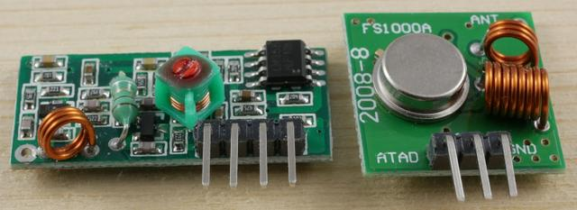

Il s’agit d’un module radio fonctionnant sous Arduino. C’est un module « low cost » facile d’accès. Ce module de transmission est très simpliste, il ne contient que le strict nécessaire à son fonctionnement ce qui explique son bas prix (~10€). Le pack contient un émetteur et un récepteur avec deux antennes, la petite pour l’émetteur et la longue pour le récepteur. Le RF 433 MHz possède 4 broches : VCC, DATA, GND et une pour l’antenne. Il est conçu pour fonctionner avec une alimentation de 5V sur la broche VCC, ce qui correspond bien avec notre carte Arduino. Les signaux en entrée de la broche DATA de l’émetteur et en sortie de la broche DATA du récepteur sont de type logique TTL (tout ou rien, 0V ou 5V).

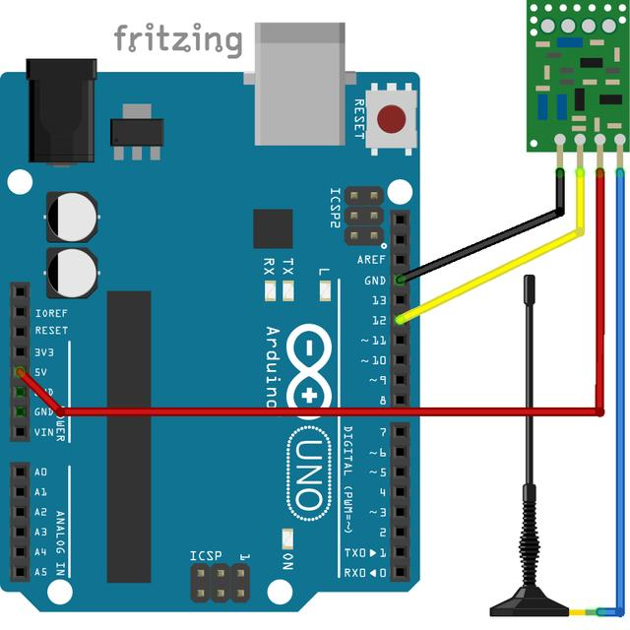
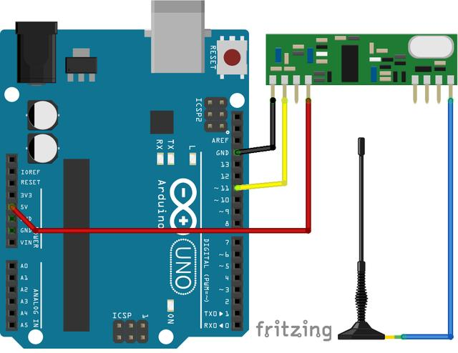

Montage de la partie émettrice
Montage de la partie réceptrice

Ce projet semble peu coûteux grâce au fait qu’on est en mesure de créer l’émetteur/récepteur par nous même, en évitant donc des frais supplémentaires dans l’achat d’un RFXCom ou autre module coûteux déjà construit. De plus, il ne prend pas beaucoup de place dans la boite, ce qui est un atout indispensable puisque les boites aux lettres ont une taille normalisée et trop la restreindre pourrait affecter l’utilité de le boite aux lettres.
Cependant, ce dispositif nous informe plus précisément quand la boite est ouverte et non quand du courrier y est déposé. On ne peut donc pas s’assurer que la boite aux lettre soit remplie.

(https://www.maison-et-domotique.com/72247-projet-arduino-domotiser-boite-aux-lettres-connectee/).

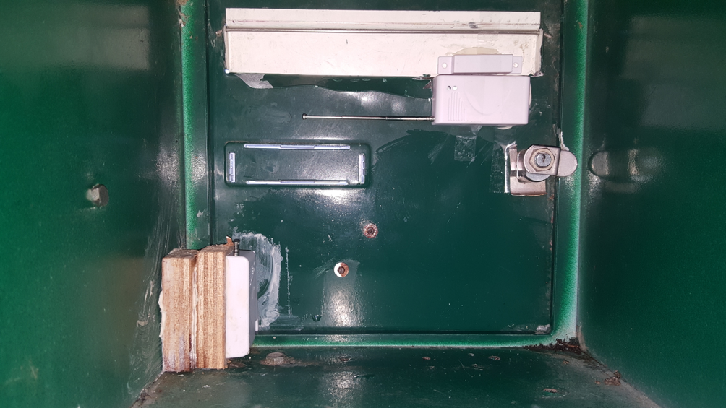

Une autre option déjà réalisée pour ce projet est de détecter la présence de courrier à l’aide de LED et de photorésistance. Notamment, pour ce prototype, une structure a été placée dans la boite équipée de LED. Une photorésistance a également été ajoutée. Par définition son utilité est de détecter la lumière présente a l’intérieur. Ainsi, lorsqu’un courrier est déposé dans la boite, il recouvre les LEDs, les obstrue et ainsi empêche la lumière de passer, le différentiel de lumière est donc capté par la photorésistance, enfin l’information est transmise à l’utilisateur.
Ce projet, contrairement au premier, permet de connaître l’état de la boite c’est à dire si elle est vide ou non. On serait donc sûr d’avoir du courrier dans la boite lorsqu’on reçoit la notification. Cependant ce dispositif est bien plus coûteux que le premier puisqu’il nécessite une alimentation constante des LED et ainsi l’utilisation récurrente de piles, batteries ou encore la mise en place d’un panneau solaire comme cela a été fait dans ce cas. De plus, étant donné qu’ici on utilise la lumière comme moyen de détection, lors de l’ouverture de la boite pour récupérer son contenu on ferait varier la lumière et on activerait le dispositif involontairement.

(https://wikifab.org/wiki/Boite_aux_lettres_connect%C3%A9e/fr)

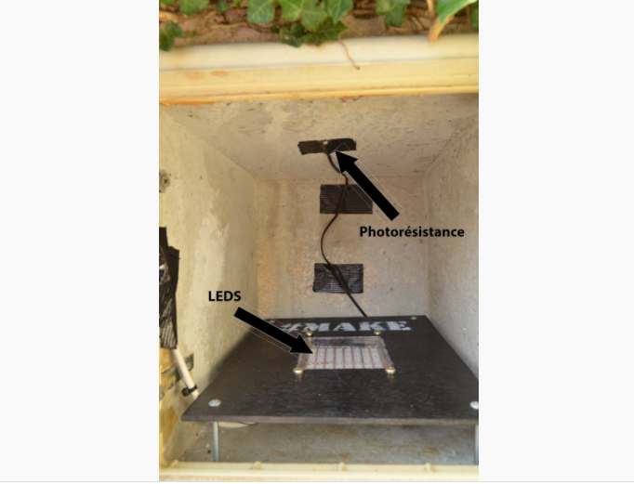

On a aussi trouvé ce projet réalisé sur une boite aux lettre anglaise, qui ressemble vaguement au premier puisqu’il détecte les ouvertures de portes, cependant il reste intéressant puisqu’il n’est pas exactement identique et qu’il propose un autre moyen d’envoyer la notification au smartphone de l’utilisateur.
(https://www.geeek.org/domotique-5-idees-de-montages-avec-l-Arduino-772/)

Pour finir, nous avons trouvé une vidéo sur Youtube d’un étudiant ayant réalisé un projet similaire. Son dispositif permet d’allumer un gyrophare lorsqu’un courrier est déposé dans la boite aux lettres. Pour cela, il a placé un HC-SR04 qui mesure des distances à l’aide d’ultrasons. Le module envoie des ultrasons depuis la broche « trig », ces derniers sont ensuite réfléchis sur l’objet détecté, enfin le module reçoit les ultrasons réfléchis via sa broche « écho » comme l’illustre le schémas suivant :
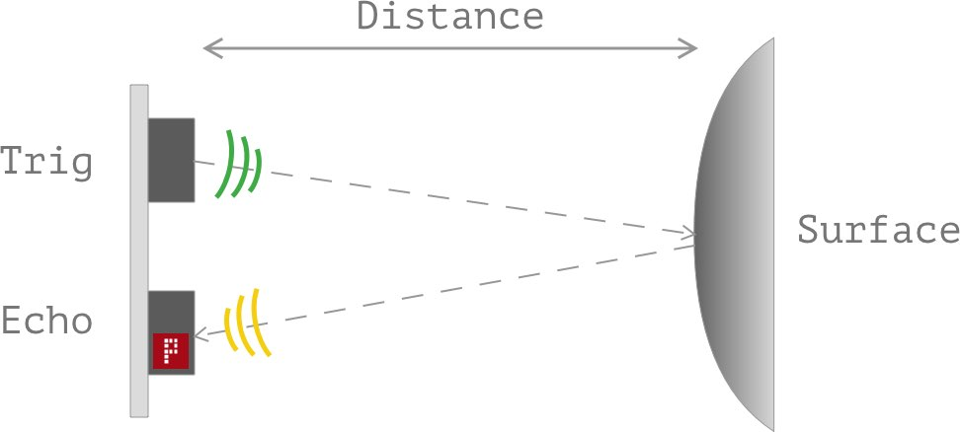

Ainsi l’appareil calcule l’intervalle de temps entre l’émission et la réception, le divise par deux (car les ondes font un aller-retour) puis il divise le résultat par la vitesse du son dans l’air pour trouver la distance correspondante.
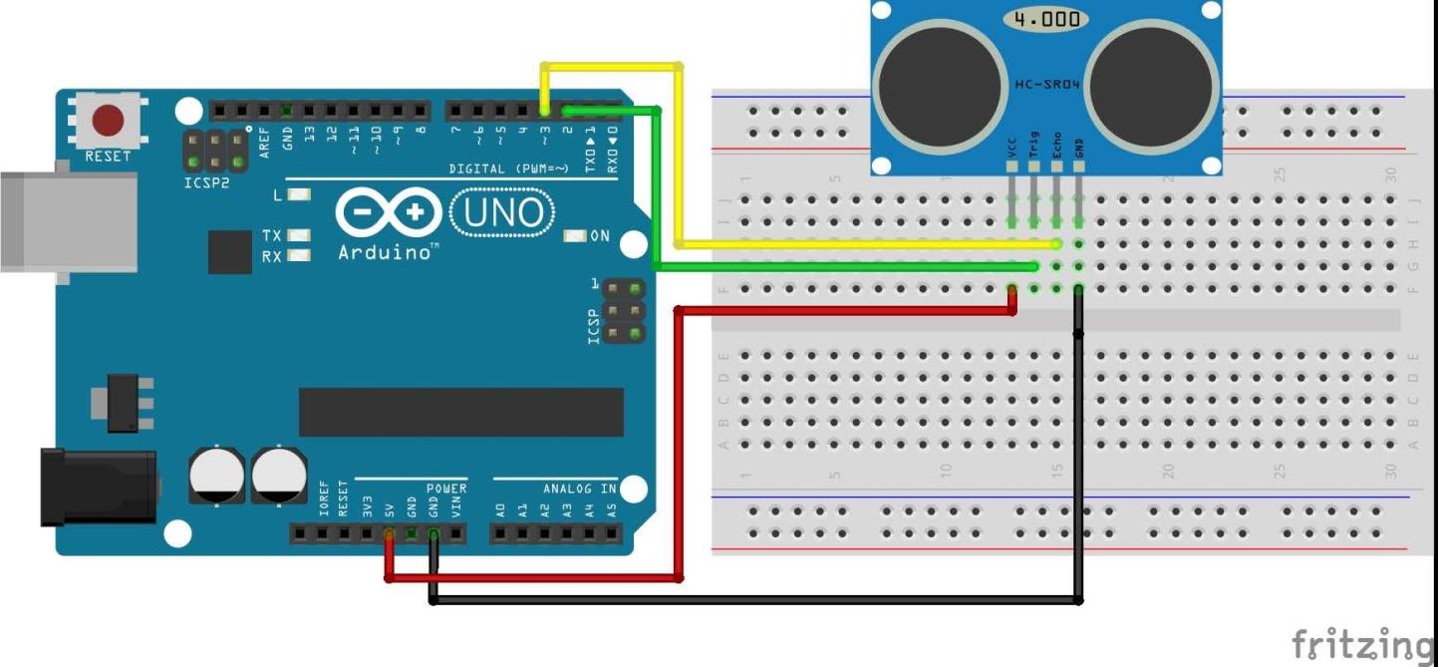

Ce dispositif semble très efficace pour la détection de colis, de plus nous disposons déjà de HC-SR04 et avons déjà effectué des mesures de distance avec en cours, nous sommes déjà quelque peu familiarisés avec ce module. En revanche, nous craignons qu’il ne soit pas en mesure de détecter la présence de lettres. En effet, l’épaisseur d’une lettre serait trop faible pour pouvoir être détectée par ce module. D’autre part, la plage de mesure de distance du module semble idéale pour une boite aux lettres (2cm – 4,5m). De plus sa tension d’alimentation est la même que notre carte Arduino (5V).

(https://www.youtube.com/watch?v=MlMOvvyp0s0)

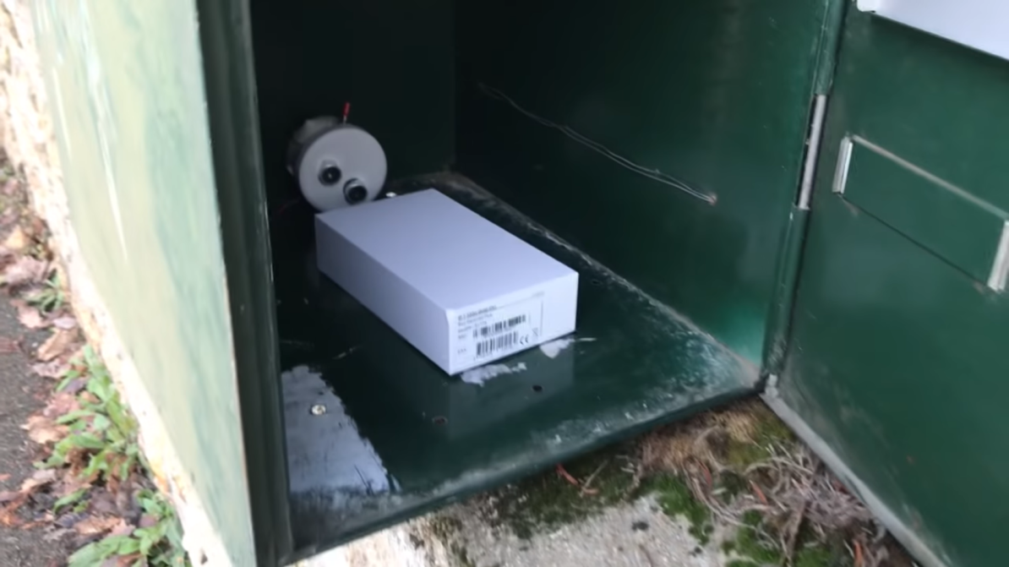

Enfin un dernier système de détection envisageable serait un détecteur de proximité à l'aide d'un détecteur émetteur infrarouge placé sous la boîte aux lettres. Un ruban adhésif noir serait placé en face de émetteur pour empêcher la réflexion et donc la réception du signal. Ainsi lorsque qu'une lettre ou un colis passe devant l’émetteur, le faisceau est réfléchi et le récepteur reçoit alors le signal et nous savons qu'une lettre est en train de passer.
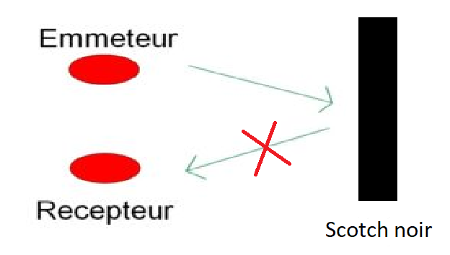
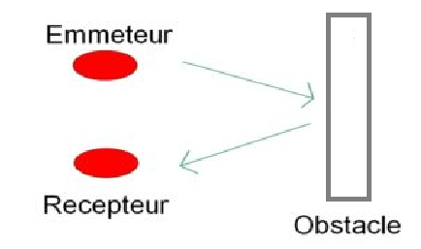

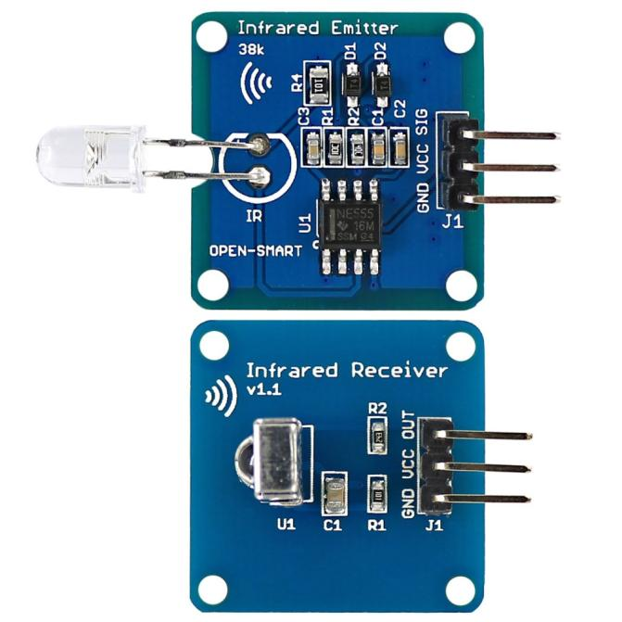
Emmeteur

Recepteur

L'émission se fait à l'aide d'un émetteur infrarouge NE555 qui produit un signal d'une fréquence de 38KHz. De plus la broche SIG permet de choisir si l'on souhaite ou non envoyer un signal avec un niveau haut et un niveau bas.
Le récepteur est basé sur une tête de récepteur infrarouge 38KHz intégrée. Il rétrograde alors le signal au niveau logique.

Un inconvénient de cette méthode est la possibilité d'une lettre ou d'un colis dont la matière absorbe le rayonnement. Il agirait alors comme le scotch et l'objet ne serait pas détecté.
Cependant nous n’avons pas trouvé de travaux semblables déjà faits, ces idées nous sont venues de nous même. C’est pourquoi nous ne pouvons pas ajouter de source à propos de cette idée.

Par ailleurs il nous fallait aussi trouver un moyen de communiquer entre l’ordinateur et le smartphone pour relayer l’information. Pour cela, nous avons trouvé deux solutions, une première qui serait d’utiliser le module GSM sous Arduino et la seconde serait d’utiliser directement une application qui nous enverrait une notification push pour nous informer.

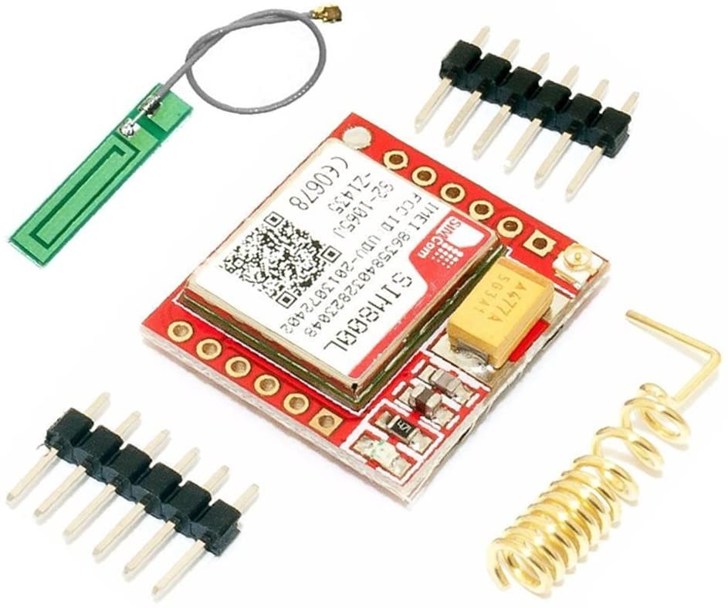

Après nous être intéressées au module GSM nous avons trouvé qu’il existe une multitude de modules différents avec leurs fonctionnalités propres. De ce fait, la gamme de prix est plutôt vaste (de 5 à 60€ selon les fonctionnalités). Il se connecte au réseau mobile permettant ainsi d’envoyer des SMS ou de passer des appels via son propre numéro. Cela nécessite donc une carte SIM et un forfait téléphonique chez un opérateur.

Il semble donc que cette solution soit un peu complexe puisque nous devrions souscrire un abonnement téléphonique, ce que l’on peu éviter en passant par une application. Nous nous intéresserons donc d’avantage à la deuxième solution. Une des applications envisagées serait Pushing Box.
III) Notre projet.

Après cette critique objective des différents projets déjà réalisés sur ce thème, nous avons cherché à trouver une solution qui nous apporterait les points forts de ces projets tout en compensant leurs faiblesses. Notre idée est donc d’allier plusieurs systèmes précédemment étudiés.

1) Détection de colis :

Un des systèmes que nous avons jugé les mieux adaptés est celui utilisant le HC-SR04 utilisé afin de détecter un colis dans la boite. Comme dit précédemment nous apprécions cette idée notamment parce que nous sommes déjà familiarisés avec le module utilisé. En revanche, nous devrons passer par un moyen de communication différent pour l’adapter à notre idée de connexion à un smartphone plutôt qu’à un gyrophare.

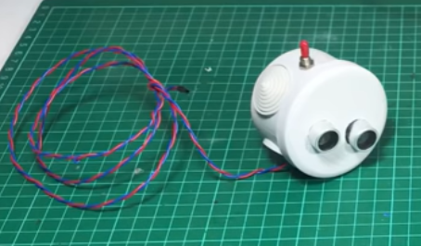

2) Détection de lettre :

Pour palier à l’inconvénient principal du détecteur de distance à ultrason, il nous faut une solution pour capter l’arrivée d’une lettre. Pour cela nous pensons utiliser le détecteur magnétique sans fil d’ouverture de porte sur le clapet de la boite aux lettres. De cette façon, dès l’arrivée d’une lettre par le clapet, le détecteur s’activera. Nous avons donc un projet hybride qui mêle les points forts des deux projets distincts tout en répondant à leur principal inconvénient.

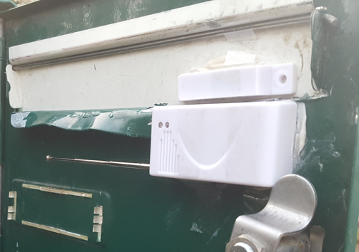

3) Moyen de communication entre la boite et l’ordinateur :

Nous avons vu précédemment le RF 433 émettant des ondes radio d’une partie émettrice à une autre réceptrice. Cependant, sous les conseils de notre professeur, nous opterons plutôt pour un autre module qui semble plus performant. En effet, la portée du RF 433 ne semble pas suffisante pour notre projet. De plus la fréquence qu’il utilise (433 MHz) risque d’être saturée dans notre future espace de travail, rendant la communication difficile. C’est pourquoi nous avons opté pour le module hc-12.

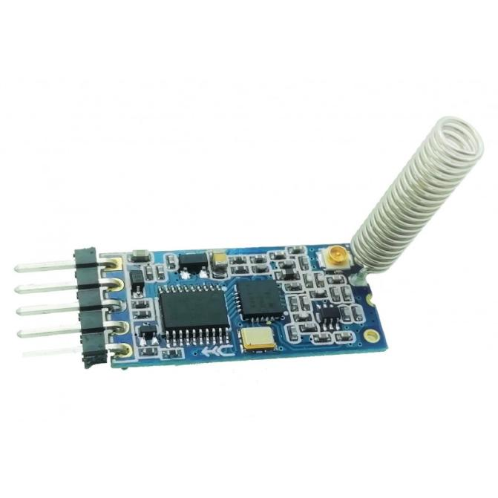

C’est un module de communication sans fil longues distances qui fonctionne sous Arduino émettant des ondes variant de 433 à 470 MHz, il est alimenté en 5V, il est également équipé d’une antenne à souder sur le composant grâce à laquelle il peut communiquer jusqu’à 600m.

Il utilise un émetteur récepteur SI4463 et un micro contrôleur STM8S003F3, ce dernier assure la communication UART (Universal Asynchronous Receiver Transmitter) entre l’hc-12 et l’appareil avec lequel la carte communique. Il est constitué de 5 broches : VCC GND, Tx, Rx et SET. Les broches Tx et Rx sont respectivement utilisées pour la transmission (T pour Transmit) et la réception (R pour Receive).

La broche SET permet de choisir la configuration du module, le hc-12 peut en effet être utilisé avec 8 niveaux de transmission, 8 vitesses différentes et 3 modes de fonctionnement distincts : le mode données en série (hardware serial data mode), mode radio et mode bluetooth (nécessite un Arduino avec module bluetooth). Lorsqu’elle est conduite à un niveau logique bas elle permet de sélectionner les différents paramètres avec les commandes AT envoyées à la broche Rx.
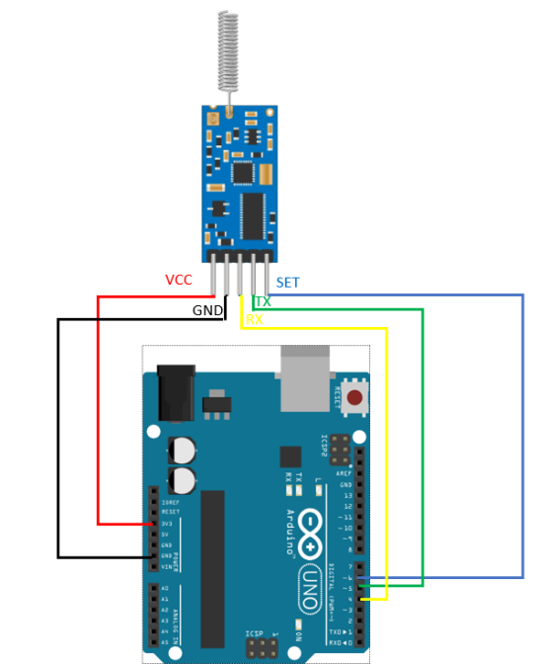

Schema du branchement du module hc-12 sur une carte arduino

La configuration par défaut du hc-12 est FU3-on Channel 1, le paramètre FU3 est totalement automatique et transparent (vers d’autres périphériques). Il s’adapte à la vitesse de transmission de l’appareil connecté.

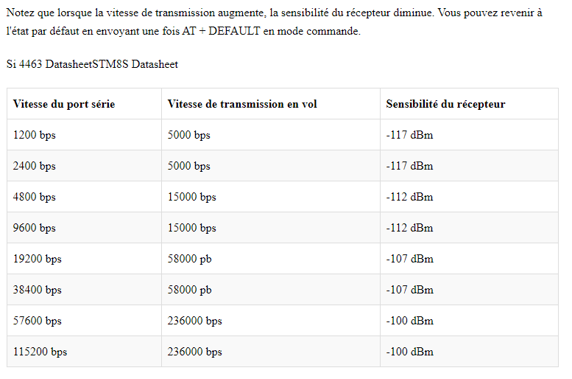

Pour la communication entre la boite aux lettres et l’ordinateur, nous allons donc utiliser 2 cartes Arduino avec chacune un module hc-12. Une que l’on placera dans la boite, reliée aux systèmes de détection et l’autre branchée à l’ordinateur, qui fera office de point relai de l’information.
Il ne nous reste plus qu’à relier l’ordinateur au smartphone.

4) Communication entre l’ordinateur et le smartphone :

Concernant cette partie nous sommes toujours en cours de recherche d’une solution optimale. Nous préférons nous pencher sur la première étape du transfert de l’information, c’est à dire de la boite à l’ordinateur puis nous reviendrons plus tard sur cette seconde partie, étant donné qu’il ne sera pas indispensable de disposer de matériel supplémentaire, nous pourrons trouver une application ou un logiciel qui pourra remplir cette mission.

